Il nostro ambiente – Our environment
Vocabulario
Il vetro | Glass |  | La carta | Paper
I vestiti | Clothes |  | Le lattine | Cans
Le pile scariche | Used batteries |  | Il cartone | Cardboard
I farmaci scaduti | Expired medicines |  | La plastica | Plastic
Il contenitore | Refuse bin |  | Il cestino | Household bin
I mezzi pubblici | Public transport |  | I sacchetti di plastica | Plastic bags
Il bidone dei rifiuti | Waste bin |  | Le confezioni | Packaging
Biodegradablile | Biodegradable |  | Riciclabile | recyclable
Riciclare | To recycle |  | Buttare via | To throw away
Risparmiare | To save |  | Spegnere | To turn off
Riusare | To reuse |  | L’inquinamento | pollution
Inquinare | To pollute |  | Chiudere al traffico | To close off to traffic
Proteggere | To protect |  | L’ambiente | The environment
Ridurre | To reduce |  | Il rumore | Noise
I gas di scarico | Exhaust fumes |  | Le zone pedonali | Pedestrian areas
Minacciare | To threaten |  | Le piste ciclabili | Cycle lanes
Pulito / sporco | Clean / dirty |  | Pulire / sporcare | To clean / to dirten
I concimi chimici | Chemical fertilisers |  | I diserbanti / pesticidi | Weedkillers / pesticides
L’effetto serra | Greenhouse effect |  | Una raffineria | refinery
Una petroliera | An oil tanker |  | Il buco dell’ozono | Hole in the ozone layer
Una caldaia | A boiler |  | Ambientale | environmental
L’ambiente (f) | The environment |  | L’acqua potabile | Drinking water
Il consumo giornaliero | Daily consumption |  | Un insetticida | An insecticide
I rifiuti | Rubbish |  | Una discarica | A waste tip
La deforestazione | Deforestation |  | Il disboscamento | deforestation
L’anidride carbonica | Carbon dioxide |  | Il metano | methane
La quantità | The amount |  | Le bombolette spray | Spray can
Lo scoglimento dei ghiacciai | Melting of the glaciers |  | L’aumento del livello del mare | Rise in sea levels
Il riscaldamento globale | Global warming |  | Il rinoceronte nero è in via di estinzione | The black rhino is endangered

Frasi utili
Per salvaguardare il nostro ambiente – to save our environment
Se vogliamo proteggere l’ambiente – if we want to protect the environment
Per affrontare il problema dell’inquinamento – to face up to problem of pollution

Dobbiamo - we must
Si deve - people must
Bisogna - we need to
è necessario - it’s necessary to

Se fosse possible, dovremmo - if it were possible, we should

Se avessi la possibilità, risparmierei - if I had the chance, I’d save
Se potessi, utilizzerei sempre - if I could, I would always use
Dobbiamo fare uno sforzo per - we have to make an effort to
Evitare il rovinamento della terra - to avoid the ruin of earth
Fare più uso dei mezzi pubblici - to use public transport more
È necessario risparmiare l’elettricità - it’s necessary to save electricity
Riciclare i sacchetti di plastica - to recycle plastic bags
Introdurre più piste ciclabili - to introduce more cycle lanes
È essenziale riciclare i nostri rifiuti - it’s essential to recycle our rubbish
Sarebbe una buona idea di...+inf - it would be a good idea to
Traducete:
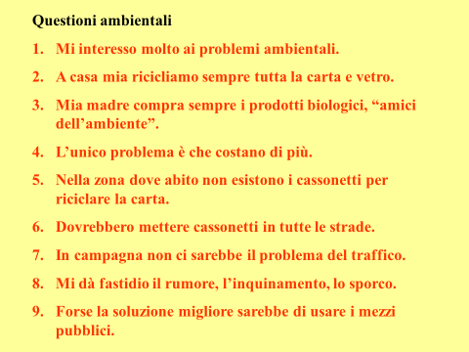

Domande:
- Cosa hai fatto recentemente per proteggere l’ambiente?
What have you done recently to protect the environment?
- Quali sono i problemi ambientali principali nella tua regione?
What are the main environmental problems in your region?
- Come vedi il futuro per l’ambiente?
How do you see the future for the environment?
- Cosa si dovrebbe fare per salvaguardare il nostro ambiente ed il nostro pianeta?
What should one do to safeguard our environment and our planet?
- Cosa pensi di quello che si fa attualmente per proteggere l’ambiente?
What do you think of what is currently being done to protect the environment?
- Se potessi salvare il pianeta, cosa faresti e perché?
If you could save the planet, what would you do and why?

